一、看圖填一填。(每題5分，共45分)
1.拍拍手
圖片號碼( )
2.坐下來
圖片號碼( )
3.站起來
圖片號碼( )
4.排隊
圖片號碼( )
5.三隻小狗
圖片號碼( )
6.爬樓梯
圖片號碼( )
7.公車站牌
圖片號碼( )
8.坐位
圖片號碼( )
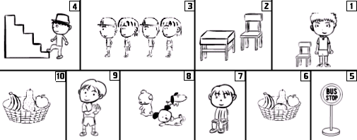
9.三個水果
圖片號碼( )
二、圈一圈。(每題3分，共12分)
1.把有「ㄗ」音的字圈起來。
左 右
2.把有「ㄙ」音的字圈起來。
上 三
3. 把有「ㄌ」音的字圈起來。
來 大
4. 把有「ㄓ」音的字圈起來。
中 上

三、哪一個對。(每題6分，共18分)
1.
小貓咪

坐在上
坐在下
坐中央

2.

餅乾在

在上面
在下面
在中央

3.

大家一起

在中央
坐下來
站下來
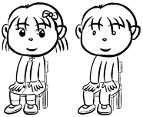
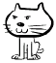
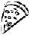
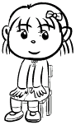
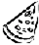
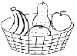
四、看題目連連看。(每題5分，共25分)
1.拍

2.排

3.坐

4.車

5.水果
手

牌

派

位

隊

